Муниципальное бюджетное образовательное учреждение
«Средняя общеобразовательная школа № 4»
муниципального образования городской округ – город Касимов ===========================================================
391300, Рязанская область, г. Касимов,
ул. 50 лет ВЛКСМ, д. 26Б
тел. (09131) 2-28-84, 2-29-63

- Общая характеристика муниципального бюджетного общеобразовательного учреждения

В 2012-2013 учебном году работа в школе была направлена на реализацию государственной политики в области образования в соответствии с Федеральным Законом РФ «Об образовании», основными направлениями Национальной образовательной инициативы «Наша новая школа», программами развития региональной и муниципальной систем образования.
Муниципальное бюджетное образовательное учреждение «Средняя общеобразовательная школа № 4» муниципального образования - городской округ город Касимов функционирует согласно следующим нормативным документам:

1. Устав | Устав муниципального бюджетного образовательного учреждения «Средняя общеобразовательная школа № 4» муниципального образования – городской округ г. Касимов утвержден постановлением администрации муниципального образования – городской округ город Касимов от 11.11.2011 г. № 2014
2. Лицензия (номер, дата, кем выдана) | Серия РО № 041934  Регистрационный № 26-1084  22 мая 2012 года  Министерство образования Рязанской области
3. Свидетельство о государственной аккредитации (номер, дата выдачи, кем выдано) | Серия 62А01 № 0000017  Регистрационный № 26-0422  19 июля 2012 года  Министерство образования Рязанской области
4. Учредитель | муниципальное образование - городской округ город Касимов в лице управления образования администрации муниципального образования – городской округ город Касимов
5. Основные направления, содержание и формы деятельности педагогического коллектива регламентировались нормативными документами | Закона Российской Федерации «Об образовании»
 | Основных направлений Национальной образовательной инициативы «Наша новая школа»
 | Городская целевая программа развития образования
6. E-mail:  Сайт школы | ksch4@list.ru  http://school-n4/narod2/ru/
7. Режим работы (пяти-, шестидневная учебная неделя, наличие второй смены, средняя наполняемость классов, продолжительность перемен) | В школе обучалось 786 учеников. Количество классов – комплектов – 43. Обучение ведется в две смены. У начальной школы - пятидневная учебная неделя, у среднего и старшего звена – шестидневная учебная неделя.  Средняя наполняемость классов – 24,76 ученика, продолжительность перемен – 10 мин, большая перемена после второго урока – 15 мин.  В структурном подразделении 115 учеников. Количество – классов комплектов – 9, классов коррекции – 7. Наполняемость классов – 12,55 ученика.
8. Органы самоуправления | В структуру управления школой входят:  - Управляющий Совет школы,  - Административный совет,  - Педагогический совет,  - Научно-методический совет,  Школьное правительство.

Положительные достижения школы:

- Высркопрофессиональный и стабильно работающий педагогический коллектив;
- реализация учебного плана в полном объеме, что в целом обеспечено методическими и кадровыми ресурсами;
- организация профильного обучения на этапе старшей школы;
- хорошие результаты государственной (итоговой) аттестации за курс средней (полной) общей школы;
- успешная социализация выпускников;
- сохранение традиций школы и их развитие в системе воспитательной работы;
- нравственно-духовное воспитание в процессе социализации личности;
- сохранение системы физкультурно - оздоровительной работы;
- увеличение охвата детей услугами дополнительного образования;
- увеличение доли общественного участия в управлении образовательным процессом через органы ученического самоуправления и Управляющий Совет школы.
- взаимодействие с родителями, вовлечение их в систему образовательного процесса.
- увеличениие качество медицинского обслуживания в школе.
- создание комфортной эмоционально - психологической обстановки в ОУ.

Школа № 4 сегодня – это:

- Готовность к приему любых категорий детей;
- Формирование представлений о ценности здоровья и здорового образа жизни;
- Создание поля успеха для каждого обучающегося;
- Формирование способности к вхождению в информационную цивилизацию, к освоению эффективной деятельности в конкретной среде;
- Система профильного обучения в старшем звене;
- Система работы с одаренными детьми.

- Кадровое обеспечение. Расширение возможности профессиональной самореализации педагогов. Обеспечение подготовки педагогических кадров к решению перспективных проблем развития образования в школе. Реализация в практике работы школы эффективных инновационных образовательных технологий, в том числе информационных.

В МБОУ «СОШ №4» (совместно со структурным подразделением) работает
 | 2011-2012 | 2012-2013
всего работников, из них | 112 | 116
- административных работников | 10 | 11
- педагогических работников, из них: | 62 | 63
- имеют высшее образование | 46 | 50
- Заслуженные учителя России | 2  (Гусева В.Н.- учитель начальных классов,  Козлова Е.Г. – учитель технологии)
- отличников народного просвещения | 6 | 6
- Почетный работник Просвещения РФ | 2  (Трифонова Л.А. – директор школы, Кашкарова И.И. – учитель истории и обществознания)
- отмечены отраслевыми наградами | 29 | 30
- квалификационную категорию имеет, из них | 47 | 56
высшую | 18 | 18
первую | 29 | 38
- победителей и участников профессиональных конкурсов | 8 | 9
- победитель ПНП «Образование» | 1 (Кашкарова И.И. – учитель истории и обществознания)
- педагог – психолог | 2 | 2
- социальный педагог | 2 | 2
- воспитатели дошкольного блока | 4 | 4
- технических работников | 30 | 31
- медицинских работников | 3 | 3
- библиотечных работников | 2 | 2
Средний возраст коллектива составляет | 42,9 | 42,7 года
Стаж работы более 20 лет | 34 | 37
Повышение квалификации через очно–заочную курсовую подготовку | 25 | 23

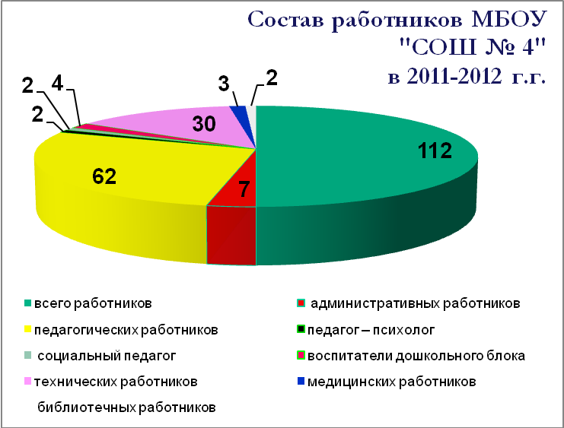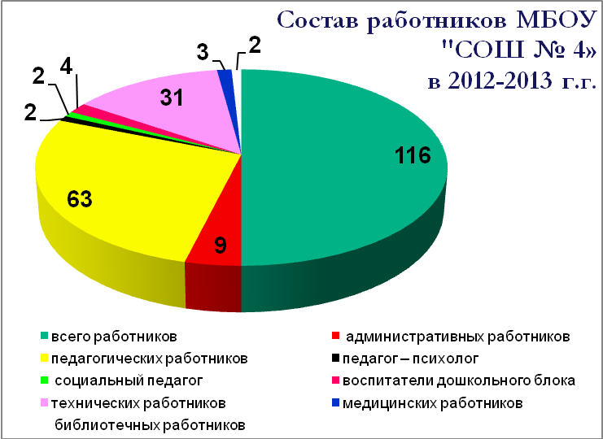

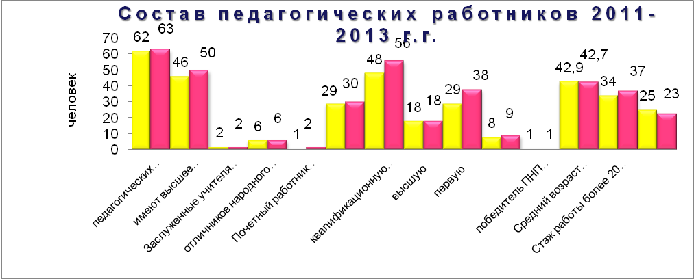

Анализ состава педагогических кадров позволяет сделать вывод: наш педагогический коллектив - это сообщество опытных и творческих учителей, реализующих современные образовательные технологии, что позволяет получать глубокие прочные знания. Результаты работы школы свидетельствуют о том, что здесь трудятся достойные люди, профессионалы своего дела, имеющие большой потенциал.
Важнейший показатель любой школы – квалификационный уровень педагогических кадров. Поэтому одной из главных задач является расширение возможности профессиональной самореализации педагогов; обеспечение подготовки педагогических кадров к решению перспективных проблем развития образования в школе; реализация в практике работы школы эффективных инновационных образовательных технологий, в том числе информационных.
В 2012 – 2013 учебном году 23 педагогических работника повысили свою квалификацию через очно–заочную курсовую подготовку на выездных курсах в РИРО (что составило 35 %).
В школе проводится работа по аттестации педагогов и руководящих работников в соответствии с действующими нормативно-правовыми документами: Законом «Об образовании», Положением о порядке аттестации педагогических и руководящих работников государственных и муниципальных образовательных учреждений РФ и области.
В 2012 - 2013 учебном году прошли аттестацию 5 педагогических работников на первую категорию.
В школе работало 7 методических объединений, которыми руководили учителя высшей и первой категорий.
Педагоги школы в образовательном процессе эффективно используют различные современные образовательные технологии. Наиболее эффективными, по мнению педагогов школы, являются следующие технологии и их элементы, позволяющие максимально полно учитывать особенности и возможности каждого ребенка:
- личностно-ориентированное обучение;
- дифференцированное обучение;
- исследовательско – проектные технологии;
- проблемное обучение;
- технология учебно-поисковой деятельности;
- информационно-коммуникационные технологии, что позволяет 47 % учителей реализовать ФГОС.
Ежегодно на базе школы проходят городские семинары. Так, в 2012 – 2013 учебном году подготовлены и проведены школы управленческого мастерства:
- Компетентность современного учителя в соответствии с ФГОС
- Развитие одаренности детей через внеурочную деятельность и объединения дополнительного образования в школе
Несомненно, высокопрофессиональный педагогический коллектив является конкурентоспособным на рынке образовательных услуг, готов к саморазвитию и самосовершенствованию.

- Показатели результатов работы муниципального бюджетного общеобразовательного учреждения на основе внешней оценки

С целью создания оптимальных условий для повышения доступности качественного образования, соответствующего требованиям инновационного развития экономики, апробации ФГОС НОО и подготовки к переходу на ФГОС ООО, развитие системы поддержки талантливых детей, совершенствования учительского корпуса, изменения школьной инфраструктуры, сохранения и укрепления здоровья школьников, расширение самостоятельности школы перед педагогическим коллективом были поставлены следующие задачи:
- повышение конкурентоспособности и эффективности работы школы, удовлетворение потребностей населения в образовательных услугах;
- повышение возможностей получения доступного и качественного образования и как следствие повышение функциональной грамотности выпускников всех ступеней образования. Создание максимально комфортных условий для самореализации каждого обучающегося при продвижении по образовательному маршруту;
- расширение возможностей профессиональной самореализации педагогов. Обеспечение подготовки педагогических кадров к решению перспективных проблем развития образования. Реализация в практике работы школы эффективных инновационных образовательных технологий, в том числе информационных;
- создание здоровой и комфортной образовательной среды.

В ходе организации образовательного процесса приоритетными направлениями работы являются следующие:
- организация деятельности по реализации прав граждан на получение бесплатного образования;
- создание условий для получения качественного образования; предупреждение второгодничества и отсева обучающихся;
- формирование здоровьесберегающего пространства школы, формирование культуры здорового образа жизни; выполнение норм СанПин;
- создание условий работы по ФГОС НОО и возможности для перехода на ФГОС ООО.

Для реализации поставленных задач в школе на начало учебного года имелась
- необходимая нормативно-правовая база;
- соответствующие локальные акты и положения;
- план работы школы,;
- образовательная программа и программа развития ОУ;
- учебный план, позволяющий реализовать государственные образовательные стандарты, заложить фундамент знаний по основным дисциплинам;
- учебный план – график;
- режим работы школы;
- расписание занятий;
- разработаны планы
- работы со слабоуспевающими учащимися (группа «риска»);
- работы с одаренными учащимися;
- подготовки к ГИА, ЕГЭ, региональному экзамену;
- обновлена структура методической службы в школе;
- проводилась работа по обеспечению сохранности здоровья и формированию здорового образа жизни;
- необходимая материально- техническая база.
Работа по организации учебно-воспитательного процесса по решению поставленной цели носила научно - методический характер и была построена на диагностической основе.
Анализируя работу школы по реализации поставленных задач на 2012 – 2013 учебный год с учетом результативности, администрации пришла к выводу, что в целом поставленные задачи достигнуты.

Организация образовательного процесса реализовывалась в следующих направлениях:

  - Выполнение Закона РФ «Об образовании». Осуществление всеобуча. Сохранение контингента. Социальный срез. Социальная защита

Согласно статье 5 Закона «Об образовании в РФ» школа реализует право граждан на получение доступного и бесплатного общего образования на всех ступенях обучения.
На территории, закреплённой за школой, отсутствуют дети школьного возраста, не получающие образования, это было выявлено в результате переписи детей до 18 лет, проживающих на территории микрорайона школы.
За последние три года пункт 3 статьи 19 «Закона об образовании» выполняется в отношении всех учащихся, прикрепленных к микрорайону школы и обучающихся в школе.
В 2012 – 2013 учебном году школа работала в режиме 6-дневной рабочей недели во 2 – 10 классах, в 1-х классах – в режиме 5–дневной рабочей недели. Аттестация учащихся осуществлялась по четвертям во 2 – 9 классах, по полугодиям – в 10 и 11 классах. В 1 классах действовала безоценочная система обучения, учебный процесс для обучающихся названной параллели составлял 33 недели, для учащихся остальных классов – 34 учебных недели.
В 2012 – 2013 учебном году продолжался переход на новый учебный план. Учебный план для 1 – 11 классов, рабочие программы по предметам, программы факультативных занятий, занятий элективных курсов были составлены на основе Федерального базисного учебного плана и примерных учебных программ для образовательных учреждений Российской Федерации, реализующих программы общего образования, утвержденные приказами МО и ПО РФ Приказом Министерства образования РФ и приказом Министерства образования Рязанской области от12.08.2011 г. № 1325 «Об утверждении базисного учебного плана ОУ Рязанской области, реализующих программы общего образования».
Программно-методическое обеспечение позволило в 2012-2013 учебном году в полном объеме реализовать учебный план.
Обучение по базисному учебному плану позволило заложить фундамент знаний по основным дисциплинам, обеспечить уровень, соответствующий виду учреждения.
В 2012 – 2013 учебном году в школе обучалось
 | 2011-2012 | 2012-2013
I ступень | 339 | 318  (20 человек – специальный (коррекционный) уровень)
II ступень | 386 | 405  (29 человек – специальный (коррекционный) уровень)
III ступень | 48 | 63
Всего обучающихся | 773 | 786
Общее количество классов-комплектов | 40 | 43
Обучались по общеобразовательным программам | 33 | 36
по специальным (коррекционным) программам VIII вида | 7 | 7
Групп ГПД | 11 | 10

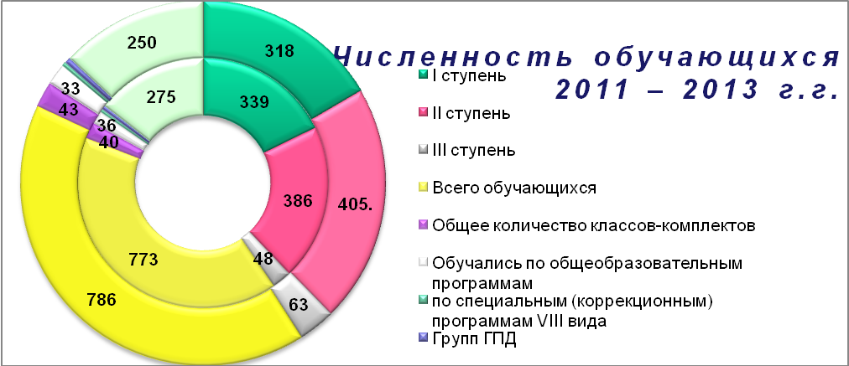

Контингент обучающихся по сравнению с 2011-2012 учебным годом увеличился на 15 человек.
13 чел. (I - II ступени) обучались на дому по состоянию здоровья (4 человека - по общеобразовательной программе, 9 человек - по специальной (коррекционной) программе VIII вида).
Кроме того, в структурном подразделении школы имеется дошкольный блок – 35 чел. (младшая группа – 17 чел, старшая – 18 чел.).
Группы продлённого дня посещало 250 человек. Режим работы в ГПД выполнялся в течение года в соответствии с приказом директора школы. В группах ГПД была организована кружковая работа и внеклассные мероприятия.
Анализ социального состава обучающихся (таблица) показал, что
№ | Наименование категории | 2011-2012 | 2012-2013
1. | Всего детей | 773 | 786
2. | Дети, оставшиеся без попечения родителей | 21 | 16
3. | Дети – инвалиды | 42 | 45
4. | Семьи, в которых родители безработные | 31 | 23
 | В них состоят на бирже труда | - | -
5. | Многодетные семьи | 88 | 103
 | В них детей (всего) | 287 | 337
 | Из них: учатся в школе | 197 | 247
 | находятся в дошкольном учреждении | 76 | 85
 | получают бесплатное питание | 40 | 42
6. | Неполные семьи | 139 | 134
7. | Малообеспеченные семьи | 102 | 111
8. | Семьи, находящиеся в социально-опасном положении | 4 | 4
 | родители, злоупотребляющие алкоголем | 6 | 6
 | родители, лишенные род. прав | 6 | 6
 | родители, находящиеся в заключении | 1 | 1
9. | Учащиеся с девиантным поведением |  | 30
 | Из них: состоят на учете в школе | 22 | 30
 | Состоят на учете в ПДН ОВД и КДН | 14 | 19
13. | Учащиеся, регулярно пропускающие учебные занятия без уважительной причины |  | 2
14. | Учащиеся, не посещающие школу без уважительной причины | - | -
среди 786 учащихся:
- 108 (13,7%) воспитываются в неполных семьях,
- 111 (14,1%) –в малообеспеченных,
- 103 (13,1%) – в многодетных семьях,
- 45 (5,7%) – дети – инвалиды,
- 16 (2%) – опекаемых детей. Работе с детьми данных категорий в школе уделяется особое внимание.
- 19 учащихся (2,4%) состоят на учете в ПДН ОВД и КДН. Поэтому одно из важных направлений воспитательной работы нашей школы – профилактика правонарушений, девиантного поведения, бродяжничества, безнадзорности в детской среде, раннего семейного неблагополучия, а так же работа с детьми и подростками, находящимися в трудной жизненной ситуации и нуждающимися в социально-педагогической поддержке. С этой целью с 2011 года принята воспитательная программа «Грани», при реализации которой решается ряд задач, среди которых осуществление комплексной коррекционной работы с детьми и подростками, восстановление здоровых взаимоотношений между членами семьи и коррекция имеющихся отношений, формирование семейных ценностей; формирование у детей «группы риска» через цикл учебных дисциплин и внеучебных форм деятельности системы знаний о здоровье человека и здоровом образе жизни, мотивации на сохранение своего здоровья и здоровья окружающих людей; развитие социальной активности, пробуждение интереса к себе и окружающим, а также совместное участие в мероприятиях детей, педагогов и родителей.

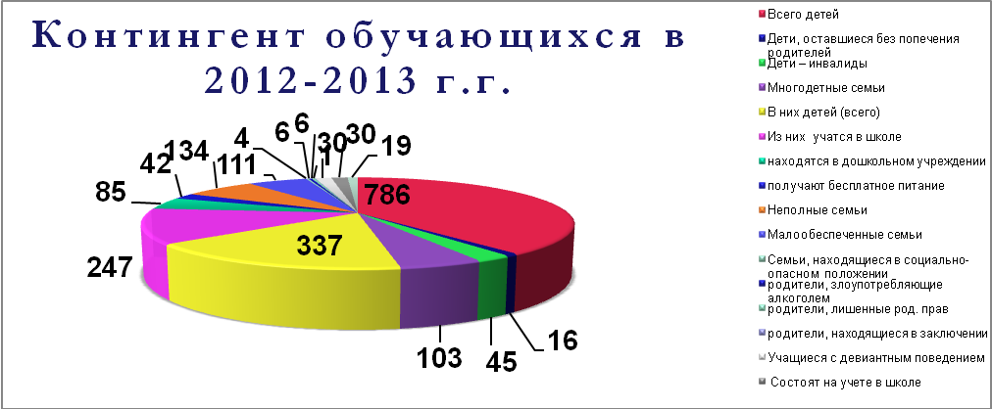

В соответствии с Законом РФ “Об основах системы профилактики правонарушений, бродяжничества и беспризорности” в школе сформирован Совет по профилактике правонарушений, который организует и проводит работу с учащимися и их родителями. Заседания проводятся совместно с психологами, инспекторами ПДН, с приглашением родительской общественности.
В 2012–2013 уч. году было проведено 11 заседаний Совета, на которых регулярно заслушивались вопросы поведения и успеваемости подростков “группы риска”, приглашались родители, не в полной мере выполняющие свои родительские обязанности в воспитании и образовании детей
В 2012– 2013 учебном году детей, оставшихся без попечения родителей, было 16 человек. Эти обучающиеся вовлечены в различные виды внеурочной работы, имеют постоянные поручения в классах, все посещают ОДО школы и города. В декабре приняли участие в «Рождественских встречах» детей и опекунов с представителями Управления образования и администрации города. Для участников встречи был показан спектакль, все дети получили сладкие подарки, опекуны имели возможность поделиться опытом. В мае 2013 года службой Опеки и попечения проводился муниципальный конкурс «Чужих детей не бывает», в котором достойно представила нашу школу Жарикова Ульяна. В школе была создана инициативная группа, которая оказала ей организационную и информационную поддержку в подготовке. По результатам конкурса Жарикова У. совместно со своим опекуном заняла 2 почетное место.
Все опекаемые дети успешно окончили учебный год, трудоустроены на летний период и по желанию отправлены на отдых в оздоровительные и спортивные лагеря Рязанской области и Краснодарского края.
Особенностью структуры школы является работа специальных (коррекционных) классов. Пятый учебный год реализуется программа «Школа без барьеров». Основная ее идея - обучение детей с ограниченными возможностями здоровья и создание условий равных возможностей развития личности различным категориям учащихся посредством их социальной адаптации как в школе (микросоциум), так и в обществе в целом. Финансирование программы производится за счет субвенций из федерального бюджета.
В течение 2012 – 2013 уч. года для этих детей были закуплены специализированные учебники на общую сумму более 31 000 рублей.
100% детей-инвалидов охвачены бесплатным 2-хразовым питанием (бесплатные завтраки, обеды в центре «Ветеран»). Почти все дети данной категории во второй половине дня посещали группу продленного дня.
Дети с ограниченными возможностями здоровья активно участвуют в общественной жизни школы. При их непосредственном участии был организован концерт, посвященный Дню учителя, новогодний праздник, фольклорный праздник Масленица. Учащиеся начальных специальных (коррекционных) классов принимали участие в школьном конкурсе чтецов, посвященном 8 Марта.
На базе структурного подразделения подготовлен и проведен городской педагогический форум «Организация системной работы по социально-педагогической поддержке семей, воспитывающих детей – инвалидов» на котором были представлены работы учащихся данной категории по технологии и организована выставка рисунков

  - Повышение возможностей получения доступного и качественного образования и как следствие повышение функциональной грамотности выпускников всех ступеней обучения

В текущем учебном году одним из показателей успешной работы администрации и педагогического коллектива школы явилось высокое качество результатов обучения и воспитания, что проявилось в его положительной динамике.
Работа педагогического коллектива была направлена на обеспечение реализации государственных стандартов и социального заказа, профилактику, сохранение и укрепление физического и психического здоровья учащихся, формирование здорового образа жизни, внедрение современных средств и методов обучения, новых педагогических технологий, осуществление подготовки к участию в ЕГЭ, реализацию предпрофильной подготовки и профильного обучения.

Школа обеспечивает современным качественным образованием на основе сохранения его фундаментальности, соответствия актуальным и перспективным потребностям личности, общества и государства. Работа была направлена на успешность обучения каждого школьника.
Для реализации возможностей и способностей каждого ребенка преподавание в школе ведется по четырем направлениям:
- стандартное (общеобразовательное);
- предпрофильное;
- профильное;
- коррекционно – развивающее.
Разноуровневые классы с внешней дифференциацией были открыты на основании анкетирования родителей и обучающихся, а также на основании данных психолого – педагогических консультаций.

Анализ учебных достижений в динамике за 3 года:

Год | Доля учащихся, успевающих  на «5» и «4» |  | Общий % успеваемости
 | Базовая школа | Структурное подразделение | Базовая школа | Структурное подразделение
2010 – 2011 | 52,2 %  (247 человек) | - | 100% | -
2011 – 2012  общее | 47,3% (231человек) | 28% (30 человека) | 100% | 96%
2011 – 2012  общее | 35,3% (261 человек) |  | 99,7%
2012 – 2013  общее | 40%  (246 человек) | 24,4%  (31 человек) | 100% | 94,8%
2012 – 2013  общее | 35,2% (277 человек) |  | 99%
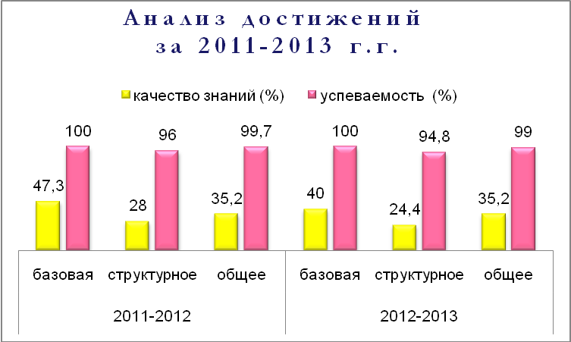

Число учащихся, закончивших учебный год на «отлично» и «хорошо»:

Учебный год | 2012 – 2013 | 2011 – 2012 | 2010 – 2011
1 ступень | 77 человек (50,7%) | 83 человека (61,5%) | 96 человек (71%)
2 ступень | 133 человека (40,5%) | 133 человека (43,6%) | 123 человека (43%)
3 ступень | 37 человек (58,7%) | 28 человек (56,3%) | 28 человек (54%)

Качество знаний на конец года понизилось на 12,1% по сравнению с 2011-2012 учебным годом, успеваемость составила 99%, что на 0,7% ниже прошлого учебного года. Понижение показателя качества обучения в 2012 – 2013 учебном году по школе (как и в 2011-2012, по сравнению с 2012-2011) объясняется вливанием обучающихся структурного подразделения.
Увеличилось число учащихся, не освоивших программы государственного образовательного стандарта - 8 человек (1%), в прошлом году 2 человека (0,27%). Все учащиеся оставлены на повторное обучение по результатам года.
Причина неуспеваемости 8 учащихся (в 1 классе – 2 человека, во 2 классе – 1 человек, в 3 классе – 4 человека, в 5 классе – 1 человек) структурного подразделения прежде всего слабая самоорганизация в процессе учения: отсутствие формированнных способов и приемов учебной работы, наличие устойчивого неправильного подхода к учению, несформированность мыслительных процессов и несовершенство методов преподавания, отсутствие позитивного контакта с педагогом.
Одной из главных задач, стоявших в прошлом учебном году перед школой, была задача организации профильного обучения и предпрофильной подготовки. Для ее решения был проведен ряд организационно-педагогических мероприятий и учащимся был предложен пакет элективных курсов и факультативов:
- Решение нестандартных задач по математике. Подготовка к ЕГЭ
- Основные вопросы современного курса физики
- Работа с тестовыми заданиями по русскому языку
- Психология личности
- История и современность. Задания части С
- Основы экологии
- Начертательная геометрия
- Решение генетических задач повышенного уровня сложности
- Решение химических задач повышенного уровня сложности
- Основы химических знаний и ЕГЭ
Предложенный спектр элективных курсов способствовал не только профессиональному выбору, но и самореализации каждого старшеклассника в творческой социально значимой деятельности, а так же качественной подготовке к ЕГЭ. На элективных курсах рассматривались вопросы, направленные на решение заданий части С, что позволило выпускникам сдававшим отдельные предметы по выбору, добиться успеха и набрать достаточно высокие балы.
С сентября 2012 года в соответствии с планом мероприятий целенаправленно проводилась подготовка к государственной (итоговой) аттестации учащихся. В данной работе были задействованы администрация школы, учителя–предметники, классные руководители, ученики и их родители и законные представители.
Администрацией школы проводилась работа по следующим направлениям:
- издание распорядительных документов;
- организационно-методическая работа;
- информационно - разъяснительная работа с участниками Г(И)А и работа по информированию общественности;
- административный контроль и управленческие решения;
- организация психолого – педагогического сопровождения.
Сформирован банк нормативно-правовых документов, регламентирующих проведение государственной (итоговой) аттестации выпускников 9 и 11 классов в 2013 году; собраны ДЕМО версии КИМов по всем предметам, инструкции по заполнению бланков, презентации по процедуре проведения Г(И)А и др.
Администрацией школы в системе осуществлялся административный контроль с целью отслеживания работы учителей – предметников по подготовке выпускников к государственной (итоговой) аттестации, качеству обучения школьников.
В выпускных классах проведены репетиционные тренировочные и диагностические работы по
- математике – 6,
- русскому языку – 6,
- обществознанию – 5,
- истории – 3,
- физике – 5,
- химии – 5,
- биологии – 5.
Данные тренировочные работы позволили своевременно выявить пробелы в знаниях, определить уровень усвоения отдельных тем и скорректировать работу педагога по их устранению. Учителя – предметники провели тренировочные занятия с учащимися по отработке навыков заполнения бланков ответов Г(И)А. При выполнении контрольных и тренировочно – диагностических работ учащиеся заносили ответы в бланки установленного образца по соответствующим предметам.
Выпускниками 9, 11 классов в полной мере реализовано право выбора предметов для прохождения государственной (итоговой) аттестации в соответствии с учебным планом. Анализируя выбор выпускниками предметов государственной (итоговой) аттестации, следует заметить, что выбраны практически все предметы учебного плана.
Выпускники 11-х классов выбрали для итоговой аттестации 6 учебных дисциплин: обществознание – 14, историю – 6, биологию – 6, физику – 5, химию – 4 , географию – 1.

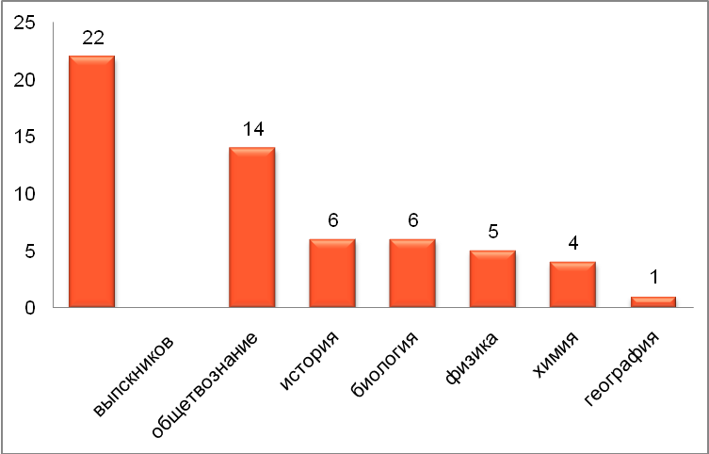
Предметы по выбору в форме малого ЕГЭ выбрали 13 % выпускников 9-х классов: физика – 3 , химия – 6 человек. Устные экзамены в традиционной форме выбраны по следующим предметам: ИЗО и графика – 27 человек, литература – 25 человек, география – 23 человека, обществознание – 22 человека.

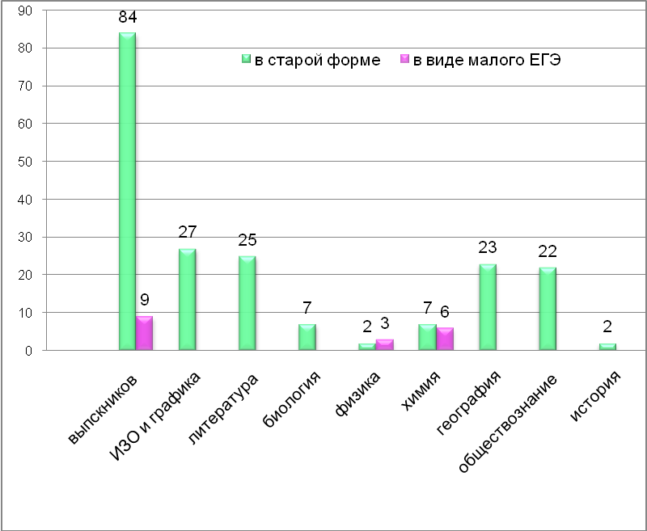

В соответствии с положением и приказом управления образования в апреле три выпускника 11 и 9 классов, выезжающие на спортивные сборы, прошли досрочную государственную итоговую аттестацию. Выпускница 11 А класса Орлова Дарья успешно сдала выпускные экзамены в форме ЕГЭ по русскому языку, математике и биологии. Два выпускника 9 Б класса сдавали экзамены в традиционной форме (русский язык, алгебра, обществознание, география, история), подтвердив годовые оценки.
Успешность прохождения итоговой аттестации в форме ЕГЭ и ГИА отражаются в следующих таблицах:
Результаты ЕГЭ по русскому языку (11 класс)

 | Кол-во выпускников |  | Доля выпускников, сдававших ЕГЭ (% от числа выпускников) |  | Доля выпускников, не преодолевших мин. порог (%) |  | Доля выпускников набравших 60 и боле баллов
 | 2012г. | 2013 | 2012г. | 2013г. | 2012г. | 2013г. | 2012г. | 2013г.
СОШ №4 | 26 | 22 | 100 % | 100 % | 0 % | 0 % | 69,2 % | 77,3 %
г.Касимов | 188 | 174 | 98,9 % | 100 % | 1,01 % | 0 % | 55,9 % | 78,2 %
Область | 3656 | 5545 | 97 % | 98,2 % | 0,3 % | 0,2 % | 61,3 % | 72,4 %

Результаты ЕГЭ по математике (11 класс)

 | Кол-во выпускников |  | Доля выпускников, сдававших ЕГЭ (% от числа выпускников) |  | Доля выпускников, не преодолевших мин. порог (%) |  | Доля выпускников набравших 60 и боле баллов
 | 2012г. | 2013 | 2012г. | 2013г. | 2012г. | 2013г. | 2012г. | 2013г.
СОШ №4 | 26 | 22 | 100 % | 100 % | 0 % | 0 % | 53,8 % | 45,5 %
г.Касимов | 188 | 174 | 99,5 % | 100 % | 1,1 % | 0,6 % | 38 % | 58 %
Область | 3656 | 5545 | 97 % | 98 % | 1,7 % | 3,0 % | 21,1 % | 36,5 %
Результаты ГИА по математике (9 класс) в новой форме

 | Кол-во чел | Кол-во "2" | %,2 | Кол-во "3" | %,3 | Кол-во "4" | %,4 | Кол-во "5" | %,5
СОШ 4  (общий результат) | 82 | 2 | 2,5 | 17 | 20,7 | 38 | 46,3 | 25 | 30,5
СОШ 4 (базовая) | 66 | - | - | 13 | 19,7 | 28 | 42,2 | 25 | 37,9
Структурное | 16 | 2 | 12,5 | 4 | 25 | 10 | 62,5 | - | -
г. Касимов | 341 | 3 | 0,9 | 87 | 25,5 | 148 | 43,4 | 103 | 30,2
Область | 8414 | 791 | 9,4 | 1901 | 22,6 | 3594 | 42,7 | 2128 | 25,3

Результаты ГИА по русскому языку (9 класс) в новой форме

 | Кол-во чел | Кол-во "2" | %,2 | Кол-во "3" | %,3 | Кол-во "4" | %,4 | Кол-во "5" | %,5
СОШ 4  (общий результат) | 82 | 2 | 2,5 | 20 | 24,4 | 22 | 26,8 | 38 | 46,3
СОШ 4 (базовая) | 66 | - | - | 10 | 15,2 | 19 | 28,8 | 37 | 56
Структурное | 16 | 2 | 12,5 | 10 | 62,5 | 3 | 18,8 | 1 | 6/2
г. Касимов | 341 | 3 | 0,9 | 54 | 15,8 | 125 | 36,7 | 159 | 46,6

Выпускники 2012-2013 уч.г., претендующие на получение золотых и серебряных медалей успешно сдали ЕГЭ, подтвердив свои знания, набрали достаточно большое количество баллов. Три выпускника были награждены золотыми медалями, два- серебряными медалью (22,7 %), в 2011-2012 учебном году 9 выпускников окончили школу с медалями (34,3%). Пятнадцать выпускников 9 классов базовой школы окончили школу с аттестатами особого образца (20,3 %), в 2011 – 2012 учебном году – 9 человек (15 %).

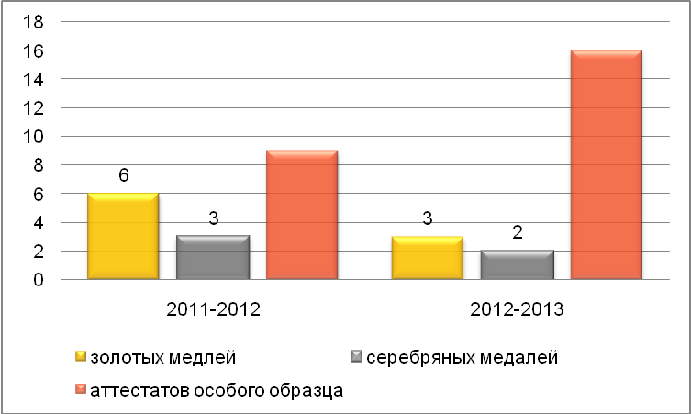

  - Реализация ФГОС НОО и создание условий для перехода на ФГОС ООО.
Материально-техническая база школы

Введение ФГОС является сложным и многоплановым процессом.
2012 – 2013 учебный год – второй год по внедрению ФГОС второго поколения в начальной школе. Поэтому работа педагогов начальной школы была сориентирована на изучение и внедрение современных технологий в учебно-воспитательный процесс с целью активизации познавательной деятельности учащихся.
В начальных классах по ФГОС НОО второго поколения в 1-2 классах обучалось 156 учащихся (71% от всех учащихся начальной школы). Обучение велось по УМК «Школа России» (1А, 1В, 1Д 2А, 2В,2 Д ), «Начальная школа – 21век» (1Б, 2Б). Основная образовательная программа реализовалась и через внеурочную деятельность. В школе в рамках пяти часов внеурочных занятий работает театральная студия «Курьёз», кукольный театр «Петрушка», танцевальная студия, кружки «Юные пожарные», «Развитие речи», «Юные музееведы», «Советы доктора здоровье», «Основы православной культуры» и др.
Анализ проведённой по итогам учебного года метапредметной контрольной работы свидетельствует о хорошем уровне обученности учащихся первых классов, 92 % учащихся выполнили задания на высоком и среднем уровне, 8% учащихся – на низком. Большую часть ошибок обучающиеся первых классов допустили на умение соотносить количество букв и звуков в слове, анализ объектов природы.
Во вторых классах из 70 обучающихся с работой справились 68 чел.(97 %). Учащиеся показали достаточно хороший уровень сформированности УУД. Наиболее встречающимися ошибками в работах учащихся вторых классов являются: неправильное определение частей речи, неполное понимание прочитанного при работе с текстом, затруднения в заданиях на развитие речи.
Показатели уровня обученности учащихся начальной школы за 2012-13 учебный год: успеваемость – 98%, качество знаний – 52,4%, Из 141 аттестованного учащегося 3-4 классов закончили учебный год на «5» 18 человек (13%), на «4» и «5» - 56 человек (39,7 %).
На заседаниях методического объединения учителей начальных классов продолжалась работа по ФГОС НОО. В течение учебного года были рассмотрены следующие вопросы:
- Основная задача государственных образовательных стандартов нового поколения – обеспечить качество начального образования.
- Особенности ФГОС НОО нового поколения. Три группы требований – принципиальное отличие новых стандартов для начальной школы.
- Виды универсальных учебных действий ученика начальной школы.
- Действия и способы формирования УУД в образовательном процессе.
- Результаты формирования УУД на разных этапах обучения
по УМК «Школа России» и УМК «Начальная школа XXI век» в начальной школе.
- Формирование ИКТ – компетентности обучающихся.
- Введение проектной деятельности в начальной школе.
- Технология проектов в начальной школе.
- Проектная задача как вид проектной деятельности.
- Исследовательская и проектная деятельность в начальных классах
- Портфолио достижений ученика начальной школы как средство создания ситуации успеха.
- Саморазвитие младшего школьника в учебной деятельности, организованной через создание портфолио ученика, а также традиционную систему обучения.
- Портфолио ученика начальной школы, как средство мотивации личностного развития.
На заседаниях рабочей группы рассматривались следующие вопросы: «Методические рекомендации по введению в ОУ ФГОС НОО», «Система оценки достижения планируемых результатов в начальной школе», «Планируемые результаты начального общего образования», «Анализ примерной ООП».
На заседания методического совета заслушивались вопросы: «Организация накопительной системы оценки. Портфель достижений обучающегося», "Урок: каким он должен стать сегодня? Требования ФГОС НОО к уроку".
В феврале 2013 года был проведён фестиваль «Радуга проектов», в котором приняли активное участие учащиеся 1-4 классов. Материалы фестиваля размещены на сайте Касимовского телевидения.

Одним из важнейших направлений деятельности администрации и педагогического коллектива явилось создание условий для перехода на ФГОС ООО в 5-х классах.
Важнейшим фактором, обеспечивающим успешность перехода на ФГОС ООО, является системность подготовки к введению ФГОС и комплексность всех видов сопровождения (обеспечения) введения ФГОС. Поэтому администрация школы работала над выявлением оптимальных условий эффективных способов внедрения ФГОС ООО и перехода школы на новые образовательные программы в соответствии с требованиями ФГОС ООО.
С этой целью был проведён комплексный анализ нормативно – правовой базы, финансово-экономических и материально – технических условий, кадрового потенциала, научно-методических условий.
В связи с этим для создания нормативно – правовой базы:
  - изданы приказы по МБОУ «СОШ № 4»
- от 01.09. 2012 г. № 62 «О подготовке к переходу на ФГОС ООО»;
- от 01.09.2012 г. № 63 «О создании рабочей группы по подготовке к переходу на ФГОС ООО»;
- от 01.09.2012 г. № 64 «Об утверждении плана-графика мероприятий по подготовке к переходу на ФГОС ООО»;
  - создана рабочая группа по подготовке школы к переходу на ФГОС ООО;
  - собрана папка нормативно-правовых документов ФГОС ООО;
  - разработан проект «Введение федерального государственного образовательного стандарта основного общего образования в МБОУ «СОШ № 4».
Осознавая, что в современной школе учиться должно быть увлекательно и интересно, что должен измениться облик школ и по форме, и по содержанию, администрация школы на протяжении всего учебного года работала над материально-техническим, кадровым и информационно-методическим обеспечением образовательного процесса.
Проанализировав существующие условия для обеспечения оснащённости школы в соответствии с требованиями ФГОС ООО к минимальной оснащенности учебного процесса и оборудованию учебных помещений для перехода на ФГОС ООО, имеем следующее:
- 36 классных комнат, 1 компьютерный класс, 18 учебных кабинетов оснащены компьютерным и мультимедийным оборудованием, имеется 2 спортивных зала, оснащенных современным спортивным инвентарем, столовая на 60 посадочных мест, учебные мастерские для мальчиков и девочек, библиотека;
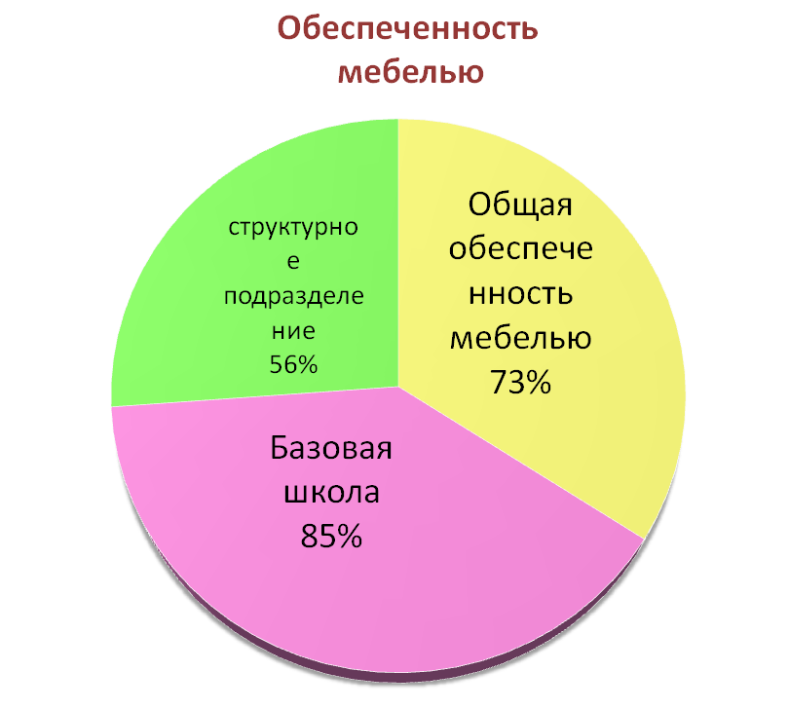

- наличие компьютерного оборудования по школе для обучения на второй ступени
Количество компьютеров в классах | 19
Количество ноутбуков | 1
Количество нетбуков (для кабинета химии) | 15
Количество проекторов | 8
Количество интерактивных досок | 2
Количество МФУ | 1
Количество принтеров | 2
Количество сканеров | 1
Количество ПК, подключенных к Интернету | 19
Количество компьютеров, подключенных к локальной сети | 19
Количество учителей, владеющих компьютерной грамотностью | 22 из 30

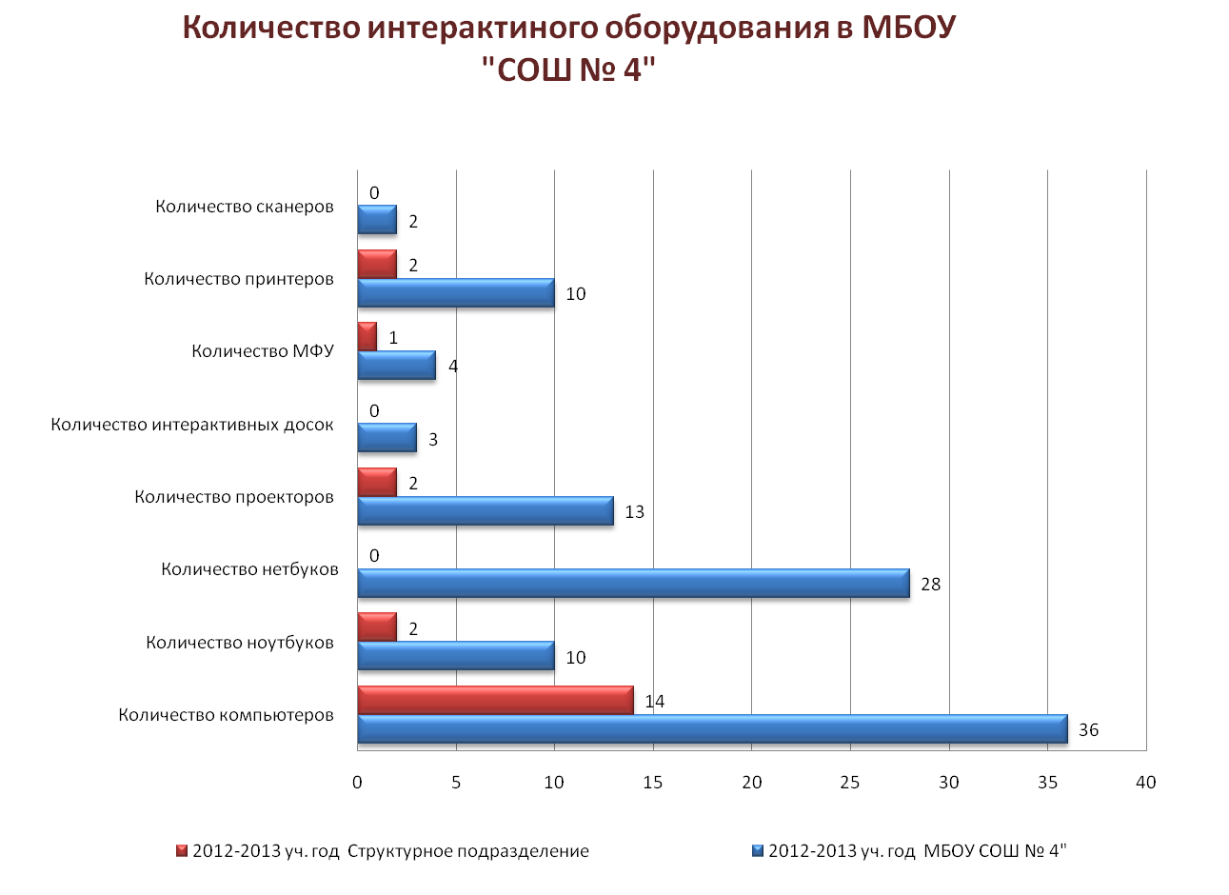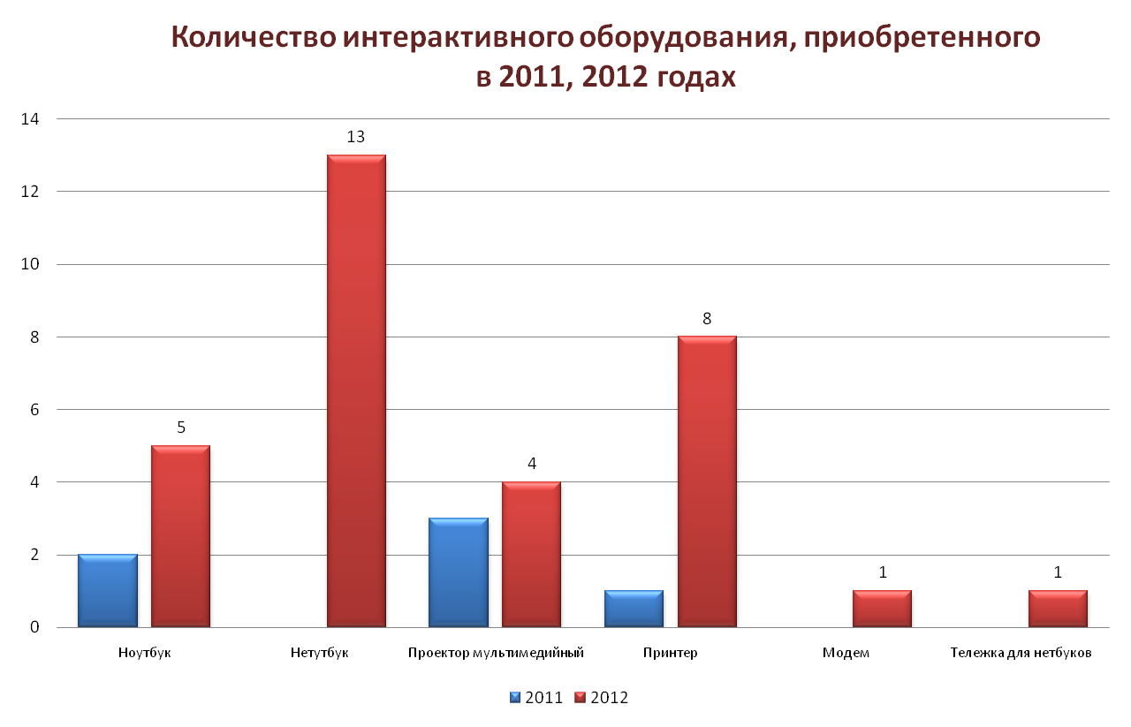

- по программе модернизации образования поступил в школу кабинет химии, соответствующий требованиям ФГОС ООО;
- наличие централизованной системы оповещения противопожарной безопасности, оборудованные запасные выходы, наличие противопожарного инвентаря, что обеспечивает соответствие материально-технической базы реализации ООП ООО, действующим санитарным и противопожарным нормам, нормам охраны труда работников образовательного учреждения;
- обеспечен доступ каждого участника образовательного процесса к сети Интернет, библиотечным ресурсам, электронным образовательным ресурсам, а также контролируемый доступ участников образовательного процесса к информационным образовательным ресурсам в сети Интернет: все компьютеры, имеющие выход в интернет, защищены контент – фильтром;
- обеспечен доступ к электронным образовательным ресурсам, размещенным в федеральных и региональных базах данных: собрана общая информация об электронных образовательных ресурсах и доведена до учителей – предметников. Учителя истории, химии на уроках используют электронные образовательные ресурсы, рекомендованные Министерством образования РФ;
- создан и регулярно обновляется школьный сайт.

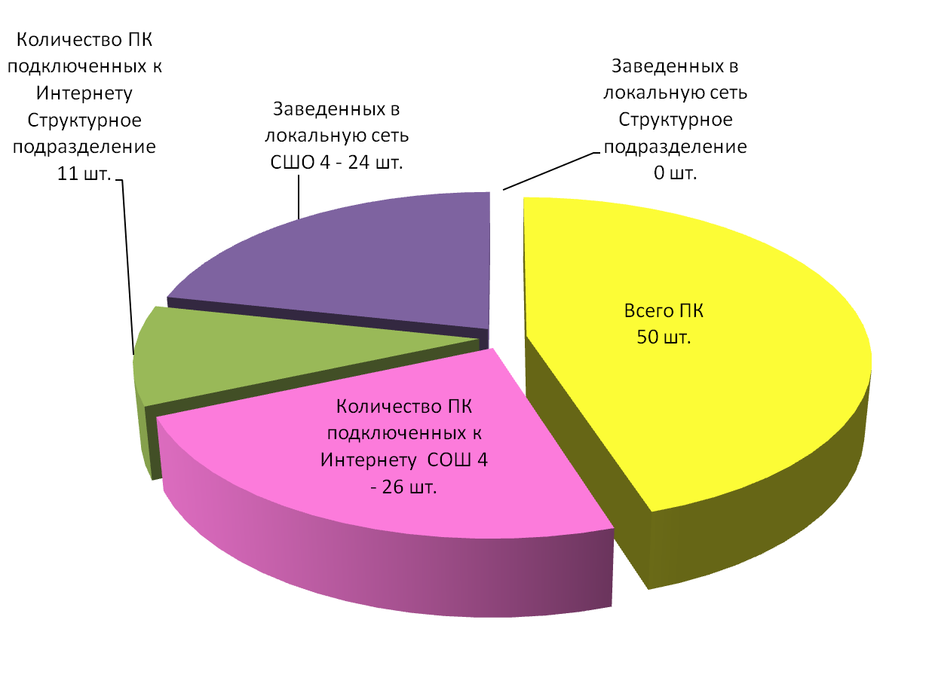
- приобретено оборудования на 1 490 788 руб., в т.ч.
- школьной мебели – 384 234 руб.
- компьютерного оборудования – 416 847руб.
- учебников - 454 562 руб.
- тележек для ноутбуков– 41 275 руб.
- стендов – 160 437 руб.
- прочих средств – 33433 руб. (жалюзи, экраны настенные)
- периодических изданий – 71 125 руб.
- программное обеспечение, информационные услуги - 52 200 руб.
Создание кадрового потенциала:
- прохождение курсов по ФГОС ООО:
- в апреле 2012 года проходили краткосрочные выездные курсы учителя химии и биологии (2 человека);
- в январе – феврале 2013 года краткосрочные выездные курсы прошли учителя математики физики, географии (7 человек)

Создание научно – методических условий:
  - В текущем учебном году проведены совещания при директоре, заместителе директора по УР, методические семинары, для педагогического коллектива школы проведены совещания при завуче:
- «Формирование УУД при переходе на ФГОС ООО» (декабрь 2012 г.);
- «Современный урок как основная форма реализации требований ФГОС» (феврале 2013г.);
- «Формирование УУД у школьников основной школы» (март 2013 г.)
На заседании ШМО учителей математики и физики (протокол №2 от 27.10.2012 г) обсуждался вопрос «Формирование компетентностей учащихся на уроках математики в соответствии с требованиями ФГОС».
  - В ноябре 2012 года на базе школы прошел семинар из цикла «Школа управленческого мастерства» по теме «Компетентность современного учителя в рамках ФГОС».
  - В декабре 2012 года в рамках недели начальных классов проведён семинар для учителей школы первой и второй ступени по теме «Современный урок в соответствии с ФГОС».
  - Собраны методические материалы по ФГОС ООО:
Педагогический коллектив и администрация школы считают, что проделанная по всем направлениям работа по обеспечению условий введения ФГОС ООО даст положительных результаты при переходе на ФГОС.

4. Поддержка одаренных детей. Создание максимально комфортных условий для самореализации каждого обучающегося при продвижении по образовательному маршрут. Проектная деятельность.

Поддержка одаренных детей – это одно из направлений, по которому в течение нескольких лет работает школа.
В школе сложилась следующая система работы с одарёнными детьми:
- Проектная деятельность
- Предметные недели
- Олимпиадное движение
Создан банк данных одарённых детей, диагностируется и прогнозируется развитие личностных качеств, способностей, умение их продуктивно реализовать.
Школа работала над развитием системы выявления и поддержки талантливых детей через:
- Реализацию учебных планов с часами школьного и ученического компонентов (по выбору учащихся).
- Построение индивидуальной образовательной траектории учащихся экспериментальных классов.
- Применение учебно-поисковых и исследовательских методов работы, вовлечение талантливых детей в проектную деятельность.

- Обобщение и диссеминация опыта работы ведущих педагогов школы.

Для развития познавательных и интеллектуальных способностей учащихся в школе стали традиционными такие формы внеклассной работы, как проведение предметных недель, олимпиад, праздников, школьных научно–практических конференций, Дней здоровья, тематических конкурсов и фестивалей.
Результатом этой работы явилось то, что учащиеся школы добились значительных успехов на олимпиадах и в конкурсах разного уровня. Так, в 2012 – 2013 учебном году обучающиеся школы заняли 117 призовых мест:
- 44 призовых места в городских предметных олимпиадах (8 победителей, 2 место – 20, 3 место – 16, в городском рейтинге школа заняла 2 место). Учащиеся нашей школы представляли город на областных олимпиадах по 8 общеобразовательным предметам: русскому языку, праву, истории, экономике, обществознанию, математике, экологии, географии. Абу Салех Роман стал призером областных олимпиад по праву и обществознанию (учитель Кондрашова Н.Ю.), а также вошел число призеров Всероссийской предметной олимпиады по праву. Он получил президентскую премию в размере 30 тыс. руб. и обладает гарантированным правом поступления в ВУЗ. Наибольшее количество призеров подготовили: учитель биологии Байкова Н.А. (7 человек – 1 победитель и 6 призеров), учитель русского языка и литературы Муратова Р.Н. (6 человек – 1 победитель и 5 призеров), учитель химии Чаговец А.Б. (6 призеров), учитель истории и обществознания Щербакова Л.В. (4 человека - 1 победитель и 3 призера).
В целях создания оптимальных условий для выявления одаренных, талантливых детей в рамках инициативы Президента РФ «Наша новая школа» в 1 полугодии в школе была организована работа по проведению школьных предметных олимпиад. В рамках школьных предметных недель были проведены предметные олимпиады по математике, физике, химии, биологии, географии, русскому языку.
- Олимпиада школьников по биологии (на базе МСХА им. К.А. Тимирязева) - диплом 3 степени получила Новикова А. (10А класс).
- Ученик 8 класса Ерошкин Павел принял участие в заочной Олимпиаде школы МИФИ и стал дипломантом 3 степени.
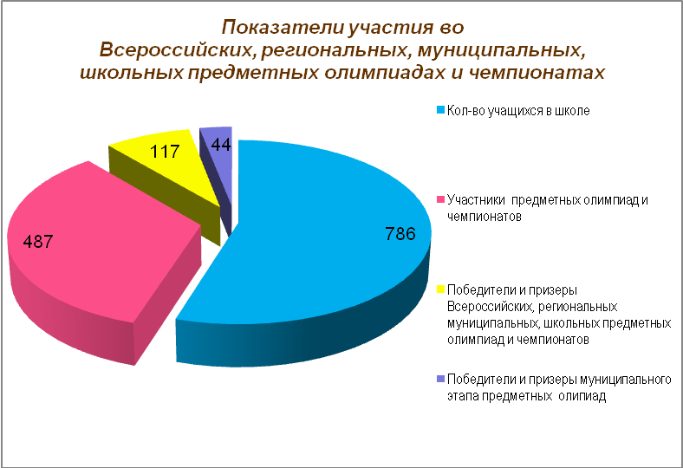

- В целях создания оптимальных условий для выявления одаренных, талантливых детей в рамках инициативы Президента РФ «Наша новая школа» в течение учебного года в школе была организована работа по привлечению учащихся для участия в конкурсах, фестивалях, конференциях различного уровня. Результативность работы подтверждается успешностью участия учащихся в международных, всероссийских, федеральных, межрегиональных, областных, муниципальных конкурсах, фестивалях, конференциях:
- в международных интернет - конкурсах приняло участие 28 учащихся и 14 стали победителями, призерами, лауреатами и финалистами.
- во Всероссийских интернет - конкурсах приняли участие 60 учащихся и 7 человек стали призерами, лауреатами и финалистами.
- в межрегиональных и областных проектах, конкурсах, фестивалях приняли участие 93 учащихся и 50 стали победителями, призерами, лауреатами и финалистами.
- в 64 муниципальных конкурсах, конференциях, фестивалях, выставках приняли участие 237 учащихся и стали победителями 39 человек, призерами – 87 человек, лауреатами и финалистами – 19 человек.
- 280 учеников школы приняли участие во Всероссийских молодежных чемпионатах по математике, географии и биологии, химии и стали победителями и лауреатами.

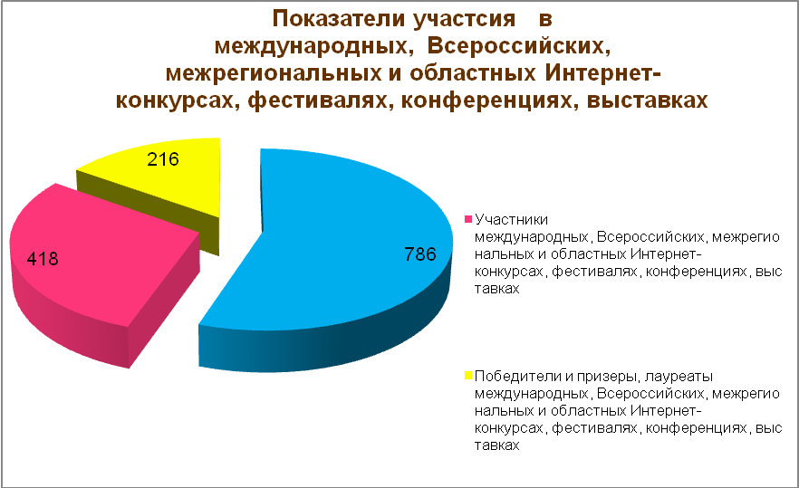

- Больших успехов достигли наши учащиеся в спортивных соревнованиях: 86 призовых мест в региональных, городских спортивных конкурсах и спортивных соревнованиях. Этому способствовала эффективная спортивная работа, которая проводится в школе. И урочная, и внеурочная деятельность педагогов физической культуры обширна, разнообразна, хорошо организована, что позволяет учащимся показывать достаточно стабильные и высокие результаты на городских и зональных соревнованиях.
6 школьных команд стали победителями и призерами в
- городских соревнованиях по футболу – 1 место (средняя группа) и 3 место (младшая группа)
- соревнованиях по спортивному ориентированию (лыжи) – 2 место. Призеры: Аборина Д. – 1 м, Киселев Д., Езенкова О., Орлов Е., Аббакумов А. – 2 м.
- городских соревнованиях по волейболу – 2 место (девушки) и 3 место (юноши)
- городской легкоатлетической эстафете – 2 место (девушки) и 3 место (юноши)
- городском туристическом слете – 3 место: спортивное ориентирование -1 место, техника туризма – 2 место, 4 призовых места в личном первенстве (Аборина А – 1 м, Аборина Д. и Смирнов А – 2 м, Никонова А. – 3м).

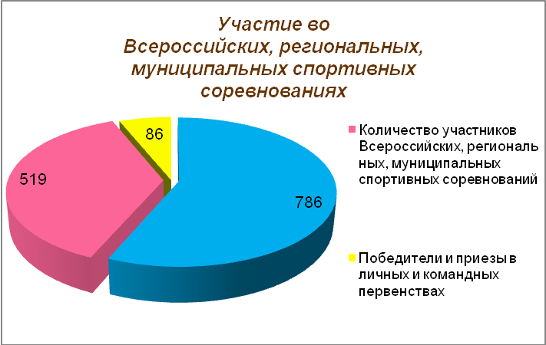

- Учащимися школы в течение года были разработаны и реализованы учебные проекты: «Чистый город – залог здоровья», «Ока – главная река Касимовского края. Её притоки» (9 класс, учитель Вьюгина Н.Ю.), «Водоснабжение города Касимова. Рациональное использование питьевой воды», «Касимовский кирпичный завод. Экологические аспекты производства силикатного кирпича» (9 класс, учитель Чаговец А.Б.), «Мой любимый микрорайон Затон» (5 класс, учитель Чаговец А.Б.), «Государственные природные Гиблицкий и Сосновский заказники» (9 класс, учитель Оробейко Т.Б.), «Успенский овраг как часть исторического города. Современное состояние оврага" (11 класс, учитель Щербакова Л.В.), «Поэзия природы» (создание сборника собственных стихотворений – 5 б класс, учитель Гапич А.С.)

Работа с одаренными детьми проводилась школой и в летние каникулы на базе школьного летнего лагеря, который работал в июне.

- Формирование здорового образа жизни, создание здоровой и комфортной образовательной среды.

Одним из ведущих направлений работы педагогического коллектива МБОУ «СОШ № 4» является укрепление здоровья и формирование здорового образа жизни обучающихся.
В 2012 - 2013 учебном году с целью создания здоровой и комфортной образовательной среды, сохранения и укрепления здоровья обучающихся, формирования у школьников приоритета здорового образа жизни в рамках национальной образовательной инициативы «Наша новая школа» продолжена работа по выполнению новых норм СаНПиН, в учебный план всех классов введен 3 час физической культуры. В течение учебного года проводилась динамическая физическая зарядка перед началом второго урока.
Девять лет в школе реализуется комплексно – целевая программа «Здоровье».
Одно из главных направлений здоровьесбережения обучающихся – сбалансированное питание. В школе работает столовая с буфетом на 60 посадочных мест. Все обучающиеся имеют возможность получать горячее питание в виде комплексного обеда или по выбору в соответствии с ежедневным меню.
В прошедшем учебном году вопросу организации горячего питания уделялось большое внимание, проводились беседы с учащимися и родителями, приглашались врачи на классные и общешкольные родительские собрания. Горячим питанием было охвачено 19,7% учащихся, посещающих группы продленного дня. Все обучающиеся школы получают бесплатные завтраки. Питание витаминизировано, йодизировано. Обучающиеся пользуются муниципальными льготами при оплате питания.
За счет объединений дополнительного образования расширялись возможности каждого школьника заниматься укреплением здоровья: в 1 – 9 классах велись хореографические занятия. В течение года работали спортивные секции. В школе проходили Дни здоровья. Медработником школы регулярно выпускался санбюллетень, который позволял получить детям информацию о тех или иных заболеваниях и их профилактике.
В школе оборудован медицинский пункт из двух кабинетов (процедурный и прививочный), работает фельдшер.
Ведется постоянный мониторинг состояния здоровья обучающихся. В результате его анализа выявлены следующие показатели: на конец 2012 года в школе обучается 199 полностью здоровых детей, что составляет 25,3% от общего количества обучающихся в ОУ (на конец 2011 года - 172 человек, 23,3%).
Прослеживается увеличение болезней эндокринной системы (ожирение) на 0,2%. Постоянно увеличивается количество детей с заболеванием опорно-двигательной системы (плоскостопие и сколиоз – на 4,5%), это можно объяснить гиподинамией, т.е. снижением двигательной активность, недостаточной организацией рабочего и игрового пространства. При длительных занятиях (работа на компьютере) в неправильных условиях осанка ребенка значительно ухудшается, и со временем этот статический стереотип закрепляется.
Все учебные помещения школы оборудованы в соответствии с нормами СаНПиН, воздушно–тепловой и световой режим выдержан. Школа обеспечена стандартной мебелью для обучающихся и учителей в полном объёме.
Расписание учебных занятий составляется с учетом норм СаНПиН.
В школе работает психологическая служба, которая обеспечивает психологическое сопровождение обучающихся.
Три года в школе реализуется в рамках городской экспериментальной площадки совместный проект с центром психолого-медико-социального сопровождения «Доверие» по теме «Психолого-педагогическое сопровождение образовательного процесса в условиях перехода на новые образовательные стандарты в рамках президентской инициативы «Наша новая школа».
«Здоровая личность» - такова концепция воспитательного пространства школы.

- Управление и контроль за образовательным процессом

В школе успешно реализуются принципы единоначалия, демократичности и самоуправления. Эффективно используются разные формы общественного и самоуправления: Управляющий совет, Педагогический совет, общее собрание трудового коллектива школы.
В текущем году активно функционирует Управляющий совет школы, на рассмотрение которого были вынесены вопросы: «Материально-техническое оснащение образовательного процесса», «Об организации и проведении Г(И)А учащихся 9 и 11 классов в 2013 году», «Публичный доклад директора школы», «Введение ФГОС ООО» и другие.
Педагогический совет рассмотрел следующие вопросы по основным направлениям работы школы:
- «Профессиональная компетентность учителя- главный ресурс качества образовательного процесса»;
- «Активизация работы классных руководителей по профилактической работе с обучающимися»
- «Пути формирования мотивации достижения успеха у школьников в образовательном процессе»
В текущем учебном году одной из основных задач управленческой деятельности являлся контроль со стороны администрации за исполнением требований государственных образовательных стандартов. Контроль осуществлялся на основании плана работы школы. В течение года на ВШК отслеживались также вопросы «Подготовка учащихся к ЕГЭ и ГИА», «Организация работы с детьми-инвалидами», «Ведение дневников учащихся», «Состояние рабочих тетрадей учащихся», «Выполнение учебных программ», «Посещаемость уроков учащимися «группы риска», «Индивидуальная работа с одаренными детьми», «Организация внеурочной деятельности учащихся в рамках реализации ФГОС НОО» и другие.
По результатам контроля принимались управленческие решения, позволяющие скорректировать работу педагогов, администрации, классных коллективов
На сайте школы, представляются материалы по внедрению Федерального государственного образовательного стандарта начального общего образования.
На родительских собраниях систематически обсуждаются вопросы о ходе и результатах введения ФГОС НОО. Прошло общешкольное родительское собрание по вопросу «О процессе внедрения ФГОС нового поколения» и собрание родителей будущих первоклассников "Особенности обучения по новому ФГОС".

- Работа с родителями
Одним из приоритетных направлений деятельности нашей школы признаётся семейная политика (взаимодействие семьи и образовательного учреждения).
Все творческие объединения школы привлекают родителей к сотрудничеству, к совместной организации досуга, к поиску и оказанию спонсорской помощи. Педагогами школы проводятся родительские собрания, на которых обсуждаются проблемы воспитания в семье и детском коллективе. Для родителей проводятся концерты, они приглашаются на открытые занятия, выставки творческих работ, родители оказывают помощь во время проведения мероприятий и концертов.
Союз семьи и школы на сегодня – важнейшее условие совершенствования воспитания. Одним из показателей эффективности работы школы является удовлетворённость работой учреждения в целом. Как показали исследования, родители учащихся высоко оценивают работу педагогов школы. Следует отметить позитивную динамику деятельности, которая выражается в повышении престижа ОУ среди родителей учащихся и жителей города и района. В среднем показатели высокие и по сравнению с прошлым годом улучшились в среднем на 15%, что свидетельствует о достаточно высоком уровне работы педагогов с родителями в целом. Если выпускники школы приводят своих детей в учреждение, значит, наша работа соответствует их требованиям.
По итогам анкетирования можно сделать вывод, что родители высоко оценивают роль нашего образовательного учреждения в развитии у их детей таких важных качеств для любого человека как аккуратность, дисциплинированность, ответственность, воля, хорошие манеры поведения, жизнерадостность, образованность, ум, высокие жизненные запросы, самостоятельность, честность в отношениях с людьми, терпимость к взглядам и мнениям других. Эти качества заложены в модели выпускника нашей школы и стоят на первом месте запроса родителей. Из этого следует, что одну из поставленных задач мы выполняем в полной мере перед нашими основными заказчиками (родителями).

- Социальное партнерство

Уже много лет в нашей школе существует система партнерских отношений. С годами она меняется. Одни партнеры уходят, другие появляются. И это нормально. На сегодняшний день взаимодействие школы осуществляется на основе договоров о совместной образовательной деятельности, которые заключены с образовательными учреждениями г. Касимова:
- ЦПМСС «Доверие»
- МОУ ДОД «СДЮТЭ»
- МОУ ДОД «СЮН»
- МОУДОД «СЮТ им. Днепрова В.М.»
- Областное государственное учреждение дополнительного образования детей «Центр детско-юношеского туризма и экскурсий»
- ОГОУ СПО «Касимовский педагогический колледж»
- НОУ ВПО МПСИ в г. Рязани
- МДОУ «Д/С № 15»
- МДОУ «Д/С № 6»

- Информационная деятельность

Прошедший учебный год не остался не замеченным в представлении учреждения в информационном поле социума. На страницах газет и журналов ярко освещались деятельность и творчество наших педагогов и учащихся, их достижения и победы. Это такие издания, как местные газеты «Мещерские вести» и «Мещерская новь», журнал «Радуга идей», методические пособия РИРО. Свои работы педагоги размещают в социальной сети работников образования.

